Методическое описание урока по русскому языку
в 3 классе «Правописание суффиксов и приставок»

Учитель: Крайдер Алёна Юрьевна

Место работы: МОБУООШ №21 с. Камышеваха Новокубанского района

Тип урока: урок закрепление изученного материала.

Цели урока:

- отрабатывать умения находить орфограммы в суффиксах и приставках
- правильно обозначать буквой безударный гласный или парный по глухости- звонкости согласный звук в приставке или суффиксе на письме.
- развивать орфографическую зоркость.

Ход урока
Слайд 1  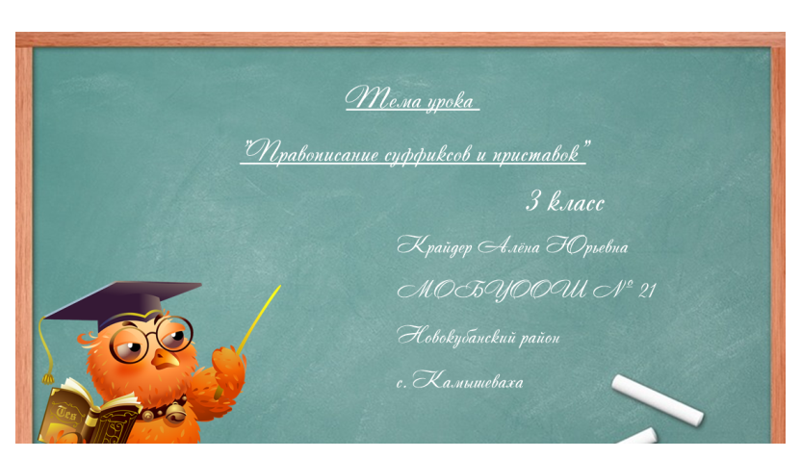 | - Введение  Сообщение темы урока, вопросы о том, что они знают по этой теме.
Слайд 2  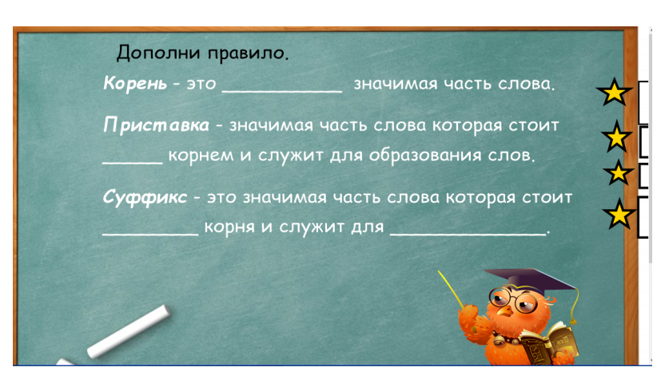 | - Самоопределение к деятельности.  Повторяются правила о корне, приставке, суффиксе. Используется прием перемещения и скрытие за пределами страницы.
Слайд 3  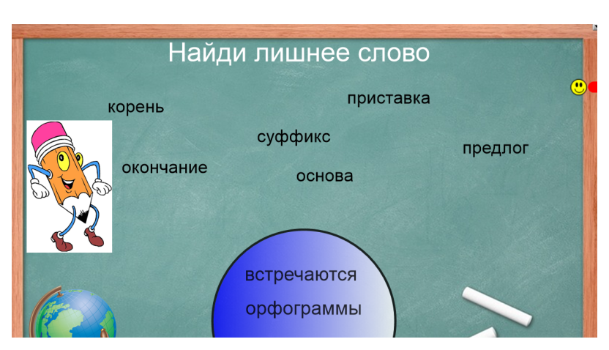 | Учащимся предлагается поработать на доске.  Используется прием перемещения и скрытия за пределами страницы.
Слайд 4  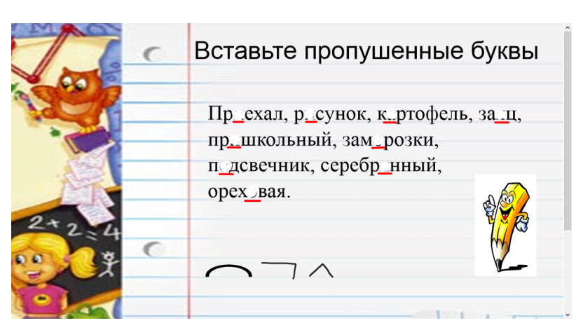 | - Выполнение тренировочных упражнений.  Закрепляется ранее изученный материал.  Дети выполняют задания в тетрадях, один ученик у доски.  Применяется прием ластик, перемещения с множественным клонированием элементов.
Слайд 5  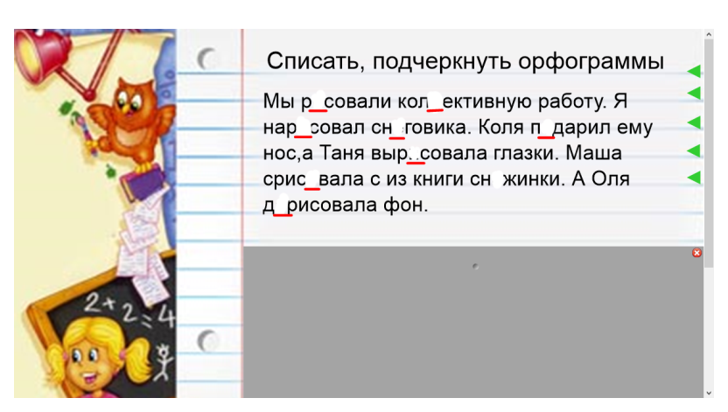 | - Самостоятельная работа.  Самостоятельная работа учеников.  Прием: шторка, маркер.
Слайд 6  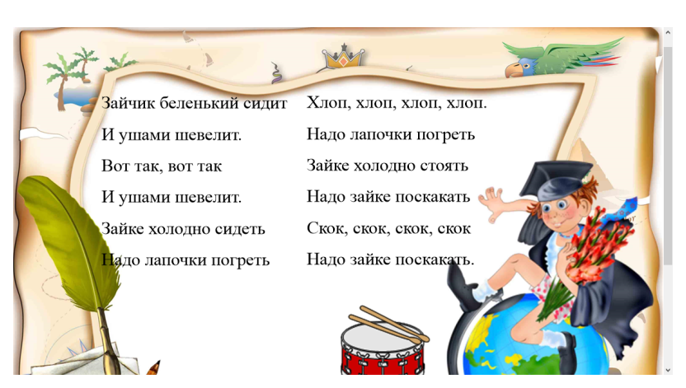 | - Физкультминутка
Слайд 7  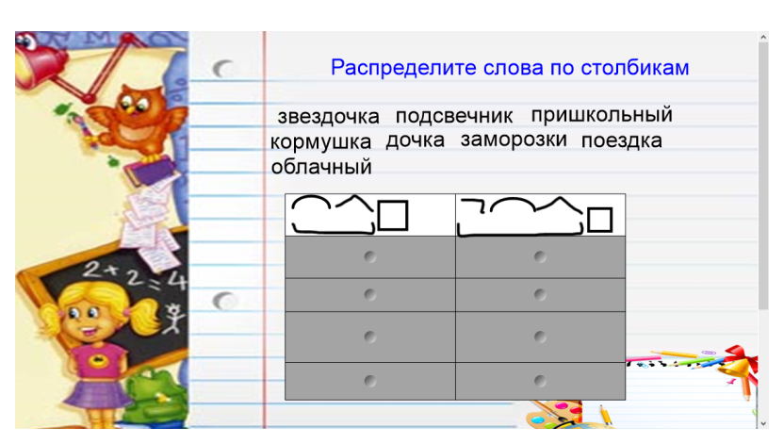 | - Закрепление.  Дети должны распределить слова по столбикам в соответствие со схемой.  Приемы: соответствие объектов, шторка.
Слайд 12  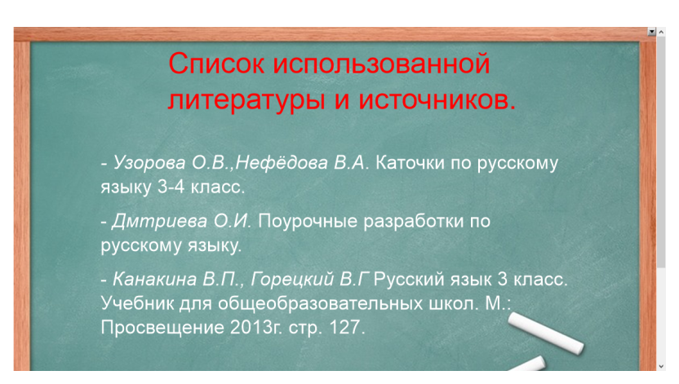 | Список источников и использованной литературы.

